Лекция 8(21 октября 2002 года).

3⁰. Пример.

Найти сумму тригонометрического ряда: 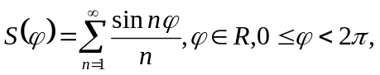 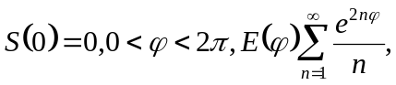 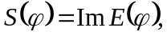 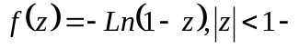 главная ветвь логарифма. 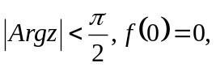 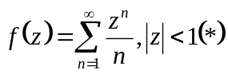. Исследовать сходимость ряда на границе. Пусть 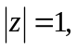 но 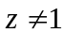 (т.к. при  ряд расходится). Убедимся, что ряд сходится: 1) 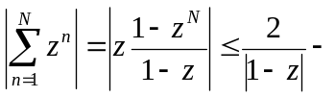ограничена
2) 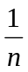 - убывает и стремится к 0, следовательно по теореме Дирихле ряд (*) сходится. По 2ой теореме Абеля ряд сходится равномерно на отрезке от [0, z]. Таким образом, мы имеем равенство и на границе тоже, исключая . Ответ: 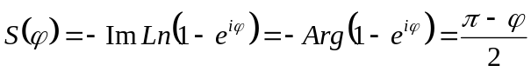
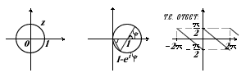
Упражнение. Сделать проверку, разложив в ряд Фурье.

ТЕОРЕМА ЕДИНСТВЕННОСТИ И ТЕОРЕМА ЛИУВИЛЛЯ

1⁰. Теорема единственности для голоморфных функций.

Теорема. Если 1) функции f и g голоморфны в области D.
2) 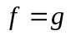 на 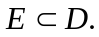
3) Е имеет хотя бы одну предельную точку в D, то всюду в области D.

Доказательство. Переформулируем для разности 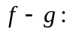 1) функция f голоморфна в области D.
2) 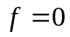 на 3) Е имеет хотя бы одну предельную точку в D.
Доказать: в D. Теперь 2 случая:
а) Область – это круг (докажем для этого случая).
Дано: 1) f – голоморфна в 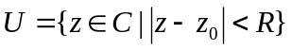 (это снова переформулировка для этого случая)
2) 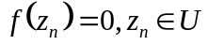
3) 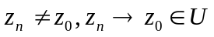 Доказать: в U. Если функция голоморфна в круге, то она раскладывается в степенной ряд: 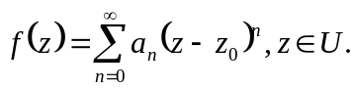 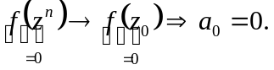 Рассмотрим новую функцию (ряд): 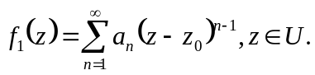 ряд сходится в круге. И тогда запишем: 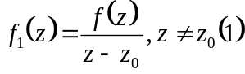 и 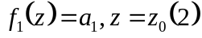. В силу непрерывности 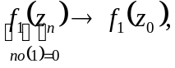 тогда 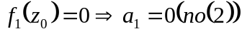. Рассмотрим функцию 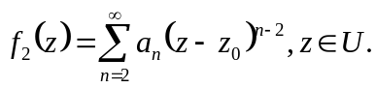 Ряд сходится в круге. 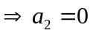 аналогично. И так далее по индукции 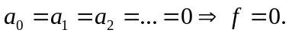
б) В общем случае. Обозначим предельная точка для 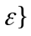, тогда
1) 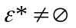 (по условию теоремы).
2) 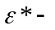 замкнуто относительно D (по общему свойству множества предельных точек).
3) 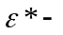 открыто (доказано в а)).  по определению связного множества 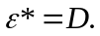
Заметим, что замкнуто относительно D (из непрерывности функции f), но замкнутое множество содержит все свои предельные точки, кроме того 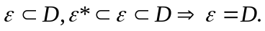

Замечание. Теорема говорит о том, что нули у голоморфной функции могут быть только изолированными, если она не равна 0.
(Но к границе области нули скапливаться могут).

Определение. f – голоморфна в области D. 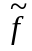 – голоморфна в области 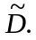 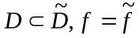 в D. Тогда говорят, что – аналитическое продолжение функции f.

Замечание. Из теоремы единственности следует, что определение корректно, т.е. если аналитическое продолжение существует, то оно единственно.

Пример. 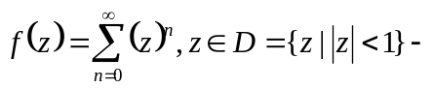 одна голоморфная функция. 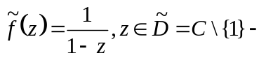 другая голоморфная функция. Имеем 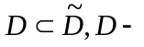 единичный круг, 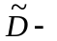 вся плоскость без одной точки, 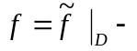 имеем аналитическое продолжение (мы аналитически продолжили на всю плоскость и это продолжение !-но).

2⁰. Неравенства Коши и теорема Лиувилля.

Теорема. Если 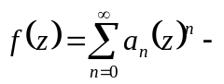 сходится в круге 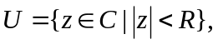 то для любого 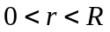 выполняется неравенство Коши: 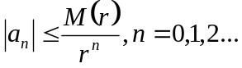 где 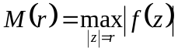 (норма функции f).

Доказательство. Напишем формулу Коши для производной в нуле (для коэффициентов ряда): 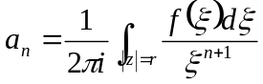 . Оценим этот интеграл: 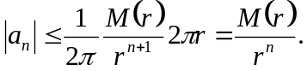

Теорема (Лиувилля). Если 1) f – голоморфна в С 2) f – ограничена в С , то f = const.

Доказательство. Разложим функцию в ряд Тейлора: 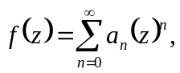 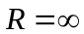- радиус сходимости (т.к. ряд сходится во всей плоскости, т.к. функция голоморфна). 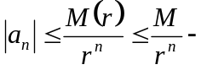 по неравенству Коши 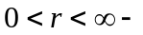 любое. Зафиксируем 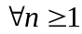 и перейдём к пределу при 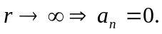 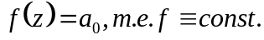

Задача. 1) f – голоморфна в С 2) 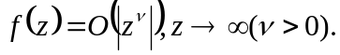 Тогда f – многочлен степени не выше (или целая часть , что одно и тоже).

ОСОБЫЕ ТОЧКИ СТЕПЕННОГО РЯДА

1⁰. Особые точки на границе круга сходимости.

Дан степенной ряд: 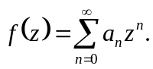 Обозначим R – радиус сходимости этого ряда. Предположим: 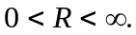 Обозначим: U – круг, где сходится, Г – граница круга. Зафиксируем точку на границе круга сходимости.

Определение. Точка называется правильной точкой степенного ряда, если функция 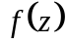 аналитически продолжается в некоторую окружность этой точки.

Определение. Точка называется особой точкой степенного ряда, если она не является правильной.
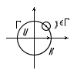

Замечание. Из определения следует, что правильные точки образуют открытое
множество на окружности Г. А особые точки – замкнутое.

Утверждение. На границе круга сходимости есть хотя бы одна особая точка.

Доказательство. Предположим обратное. Т.е. все точки – правильные. Тогда у каждой точки 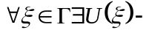 окрестность: f – аналитически продолжается в 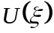. Из открытого покрытия компакта Г выберем конечное подпокрытие: 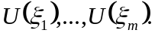 И рассмотрим: 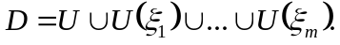 Имеем 2 свойства: 1) f – аналитически продолжается в области D (по теореме единственности) 2) 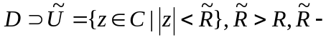 ближайший к началу координат. противоречие с тем, что круг сходимости степенного ряда совпадает с максимальным кругом голоморфности его суммы (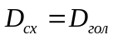) предположение не верно. утверждение.

2⁰. Теорема Прингсхейма.

Теорема. Если 1) 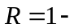 радиус сходимости. 2) 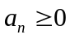
То: 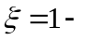 особая точка ряда.

Доказательство. 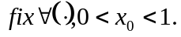 И напишем разложение функции f(z) в ряд Тейлора с центром в этой точке. 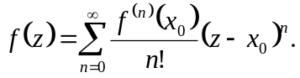 Радиус сходимости обозначим R₀. Он вычисляется по формуле Коши-Адамара: 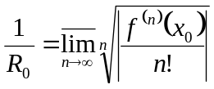. Если предположить обратное, т.е. что 1 – правильная точка, тогда существует окрестность, где функция аналитически продолжается, то функция голоморфна в области.
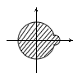
а тогда она здесь сходится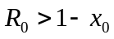 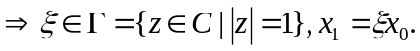
Напишем такой ряд: 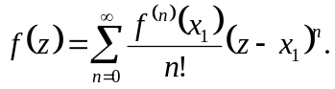 Обозначим 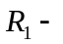 радиус сходимости
такого ряда. Он равен: 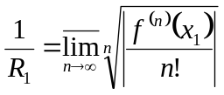 Сравним производные. Для этого: производная в точке х₁ не превосходит производной в точке х₀ 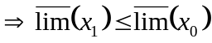 , таким образом, 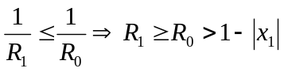

Следовательно наша функция продолжается в некоторую окрестность точки , т.е. мы доказали, что правильная точка. (А мы предполагали, что 1 – правильная точка, получили что любая точка на границе правильная) противоречие.
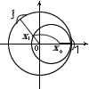

Теорема (Фабри об отношениях). Дан степенной ряд:
Если 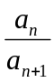 имеет предел 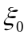, то - особая точка степенного ряда
Т.е. утверждается, что в круге радиуса - ряд сходится и есть особая точка.

Доказательство. Без него!!!

3⁰. Пример Адамара.

Рассмотрим степенной ряд: 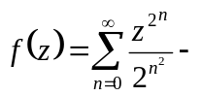 «лакунарный ряд» (в нём много 0 коэффициентов). Легко видеть, что R = 1. На единичной окружности ряд сходится абсолютно и равномерно. Поэтому 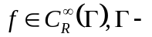 единичная окружность. Докажем, что все такие точки Г - единичной окружности – особые для этого ряда. (Пример функции, не продолжаемой за пределы единичного круга).

Доказательство. а) Рассмотрим 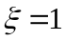 - она особая (по теореме Принсхейма).
б) Рассмотрим 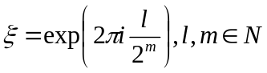 Докажем, что они особые. Для этого: 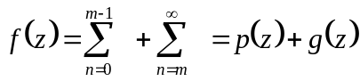 Заметим, что - особая для 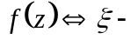 особая точка для 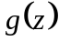 (т.к. есть аналитическое продолжение) 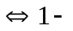 особая точка для 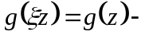замена переменных (т.к. если 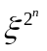, то получим 1) особая для 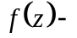 доказано в а).
в) 1) Множество всех всюду плотно на единичной окружности Г.
2) Особые точки образуют замкнутое множество
все точки Г – особые.

